第一节 走进微观

1．知道宇宙是由物质组成的，物质是由分子和原子组成的。
2．初步了解原子的核式结构。
3．对物质世界从微观到宏观的尺度有大致的了解。

教学重点：1.知道宇宙是由物质组成的；2.知道物质是由分子和原子组成的。
教学难点：对物质世界从微观到宏观的尺度有大致的了解。

教学挂图、多媒体课件。
新课引入
宇宙万物，变化万千，大到天体，小到原子，它们的运动，它们的组成，引发了我们人类无限的遐想，激发了一代代科学家对它们孜孜不倦的观察和研究。那么，我们这绚丽的世界到底是由什么组成的呢？现在就对这一问题作初步探讨。
新课教学
探究点一 物质的组成
1．物质是由分子或原子组成的。
要求学生阅读教材，请同学描述分子的大小，老师给予评价。
2．分子是组成物质的最小微粒。
改变分子在物质中的组合形式，物质的物理性质和化学性质等就会发生改变。最小的分子——氢分子的质量只有10^{－27}kg左右。老师利用信息窗的内容说明分子是很小的。
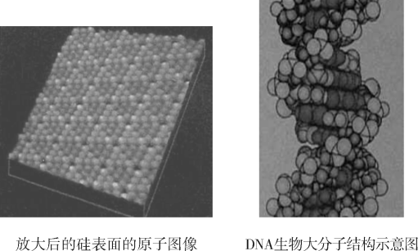
3．分子由原子组成的。
要求学生阅读教材P216第一段。
提出问题：现在我们已经知道，原子是很小很小的，我们的眼睛不能看见它。同学们猜想一下，这样小的物体是实心的？还是空心的？你认为它们的结构是怎样的？
观察下图，请学生讨论、回答。
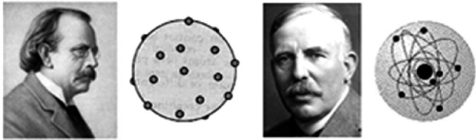
讨论后老师播放多媒体资料，将学生思路引入到微观粒子中去。
探究点二 微观粒子
师：从刚才播放的影片，同学们已经知道分子是由原子组成的，那么，原子是不是就是组成物质的最小微粒了呢？
生：讨论并发表各自的见解。
师：在学生讨论的基础上，给予肯定性的总结和指导性的讲解，并要求学生阅读“微观粒子”剩余部分内容，提炼并总结：
1．原子是由更小的微粒——带负电的电子和带正电的原子核组成的。
2．原子核是由不带电的中子和带正电的质子组成的。
3．质子和中子是由被称为“夸克”的更小的粒子组成。
4．各种粒子的空间尺度。
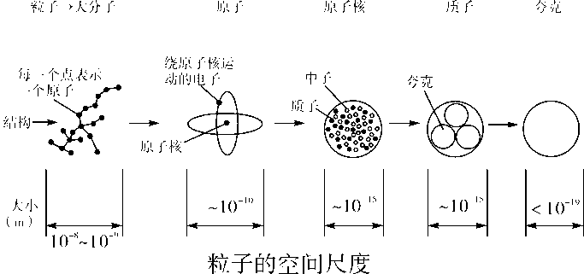

第一节 走进微观
一、物质的组成
1．物质是由分子或原子组成的。
2．分子是组成物质的最小微粒。
3．分子由原子组成的。
二、微观粒子
第一节走进微观说明自然界的一切都是在物质的基础上，通过各种彩图呈现多种物质分子和原子结
构，使学生认识到物质是由分子或原子组成的、不同物质的分子和原子组成方式各不相同，因此不同的物质有着不同的性质。继而又将原子的结构模型、质子和中子的结构展示出来，体会探索微观世界的奥妙。大部分学生能够结合熟知的事物，结合倍数关系理解原子与分子的数量级，但部分学生不能很好地理解分子、原子“小”的概念。

